Начиная с 1991 года, введен такой праздник - День русского языка. Его празднуют 6 июня Дата весьма символична, ведь именно в этот день, в 1799 году, родился великий писатель и поэт Александр Сергеевич Пушкин.

В этот день в центральной сельской библиотеке Кавказского сельского поселения на заседании клуба прошел библиотечный урок «Язык родной, поведай нам слова».

Первым этапам урока стал рассказ о роли русского языка в жизни каждого человека и о том, когда и где зародилась письменность. Ведущий библиотекарь Колбасина Надежда рассказала ребятам, как восхищённо и уважительно относились к русскому языку знаменитые писатели и философы не только в России, но и за рубежом, привела примеры их высказываний.  И продекламировала стихотворение о русском языке Константина Георгиевича Паустовского. Так же звучали и просто изречения о языке.

На втором этапе она познакомила ребят с истоками зарождения славянских букв. Конкурс « Собери пословицу позволил не только закрепить материал, но и дал возможность ребятам развлечься. На конкурсе «Крылатые выражения» присутствующие объясняли крылатые выражения. Мероприятие прошло весело. Ребята с удовольствием принимали участие в конкурсах, викторине и давали правильные ответы, что очень радовало.

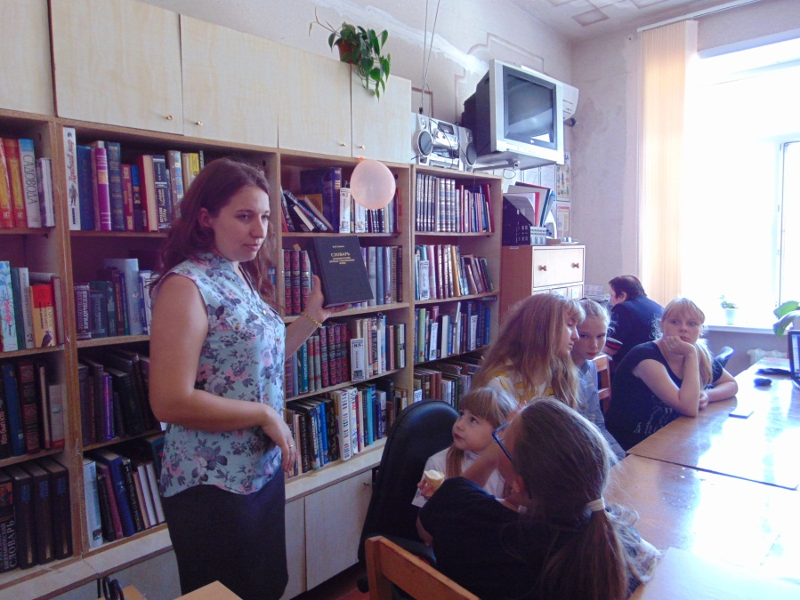Все читатели, посетившие в этот день библиотеку, познакомились с книжной выставкой, посвященной нашему родному русскому языку.

